新 书 推 荐

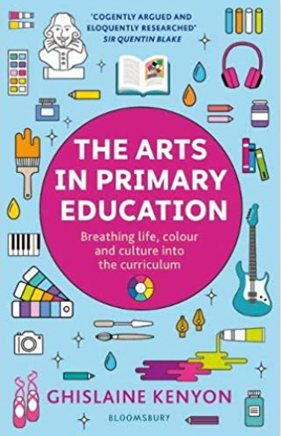
中文书名：《初等教育的艺术：为课程注入生命、色彩和文化》
英文书名：The Arts in Primary Education: Breathing life, colour and culture into the curriculum
作 者：Ghislaine Kenyon
出 版 社：Bloomsbury Academic
代理公司：ANA/Jessica Wu
页 数：160页
出版时间：2019年8月
代理地区：中国大陆、台湾
审读资料：电子稿
类 型：教育研究

内容简介：

在小学课程中学习艺术有诸多益处，包括视觉艺术、音乐、舞蹈、戏剧和文学。真正有创意的课程具备激发和活跃学 生的力量；能开发创造性和批判性思维、问题解决、语言和精细动作技能。
吉斯莱恩·凯尼恩运用了对成功学校领导者的访谈、案例研究和她自己的广泛经验，表明在小学纳入艺术教育的重要性。《初等教育的艺术》使用简单、花费不高和实用的方式，将艺术融合到小学课程中，是开发全校艺术 课程的理想之选，能够在所有学科方面丰富知识，提升造诣。

作者简介：

吉斯莱恩·凯尼恩的职业生涯始于小学教师，随后在伦敦多家美术馆的教育部门工作，包括考陶德美术馆。她随后 成为国立美术馆的教育主管，然后担任萨默塞特宫的学习主管。目前，凯尼恩负责向伦敦和伯明翰的小学教师们提 供 CPD 和 INSET 培训。
所在国家：英国

媒体评价:

“本书论证中肯，研究有说服力，应对了我们让年轻人为将来的人生做好准备的方法的一个重要方面（经常不会得 到充分关注）。 ”
----昆丁·布雷克爵士，插画家和首位儿童桂冠作家

谢谢您的阅读！
请将反馈信息发至：吴伊裴（Jessica Wu）
安德鲁﹒纳伯格联合国际有限公司北京代表处
北京市海淀区中关村大街甲59号中国人民大学文化大厦1705室，100872
电话：010-82449901
传真：010-82504200
Email：Jessica@nurnberg.com.cn
Http://www.nurnberg.com.cn
新浪微博：http://weibo.com/nurnberg
豆瓣小站：http://site.douban.com/110577/

